# 学生端

## 我的实习

菜单位置：【学生端】-【实习计划】-【我的实习】，如图所示：

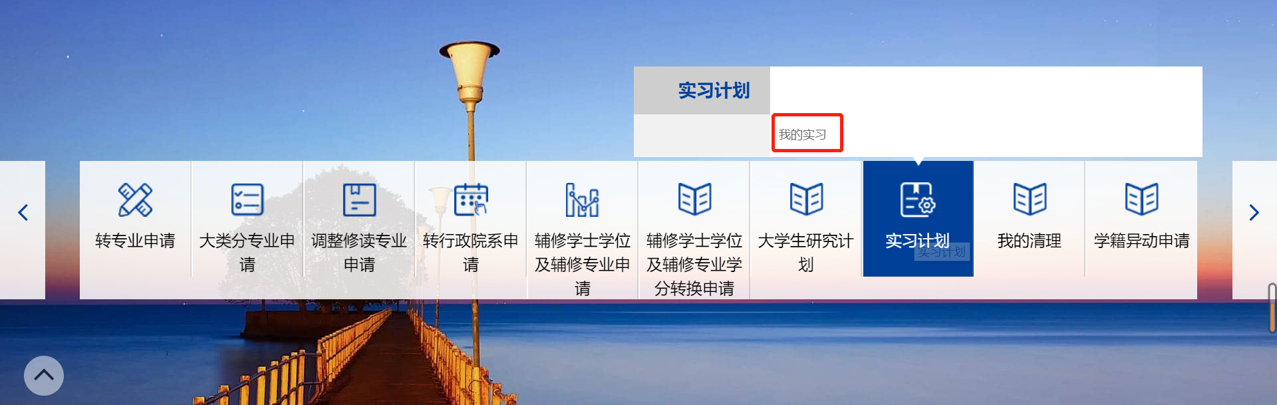

### 功能说明

学生可以在点击【我的实习】菜单，进行查看已经审核通过的实习计划，第一步需要选择实习的相关学期，来展现不同的实习数据。如下图：

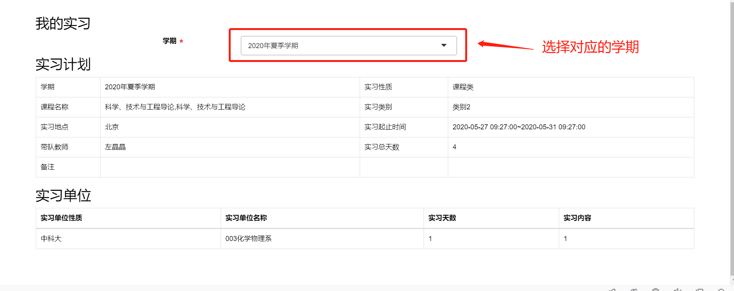

Ps：这里只展现由教务处审核通过的实习计划。